Blütentraum in Weiß
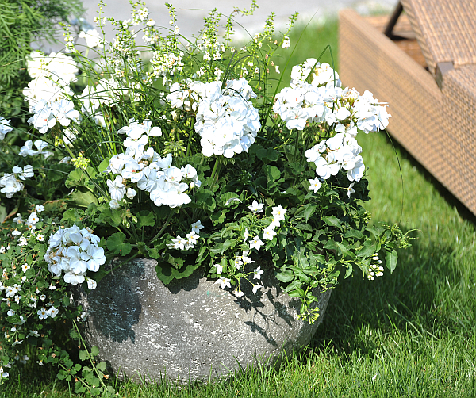
(GMH/FGJ) Es ist schon bemerkenswert, welche Entwicklung die Geranie – Pelargonium-Hybride – gemacht hat, seitdem sie im 16. Jahrhundert durch englische Seefahrer von Südafrika nach Europa gelangte. Die traditionelle Beet- und Balkonpflanze begegnet uns heute mit vielen Arten und noch mehr Sorten und ist im Sommer von Balkon oder Terrasse nicht wegzudenken.

Bildnachweis: GMH/FGJ

Bildunterschrift: Blütenkomposition ganz in Weiß mit einem modernen Steingefäß. Die Pelargonie begeistert mit ihren großen Blütendolden den ganzen Sommer lang.
(Pelargonium zonale, Carex, Angelonia angustifolia, Solanum jasminoides, Sutera diffusus)

Bilddaten in höherer Auflösung unter:
http://www.gruenes-medienhaus.de/download/2011/04/GMH_2011_14_01.jpg

Pelargonien zählen zu den Klassikern. Wer kennt nicht die Bilder von bayrischen Häusern mit üppigen Balkonkästen in denen Pelargonien prachtvoll blühen. Doch auch in Kübeln und Gefäßen zaubern Pelargonien als Solisten, oder in Kombination mit anderen Beet- und Balkonpflanzen, ein ganz modernes Bild. Ihre Leuchtkraft und Fernwirkung ist beachtlich. Ganz edel wirkt die Südafrikanerin mit weißen Blüten.
Weiße Blüten lassen sich sehr gut einsetzen, um triste Bereiche aufzuhellen. In Kombination mit farbigen Blüten schaffen sie einen leuchtenden Gesamteindruck. Verstärkt wird die Dominanz von Weiß noch durch weiße Möbel oder weiße Gefäße. Auch eine weiße Hauswand, ein Balkongeländer oder Rankgitter unterstützt die Wirkung. Platzsparend lassen sich Pelargonien-Ampeln befestigen. Dekorativ wirken große Pelargonien-Pyramiden, Hochstämme oder Büsche.
Neben formalen, gradlinigen Formen lassen sich weiße Pelargonien auch beim Romantik-Look verwenden. Nostalgische Möbel und verspielte Accessoires ergänzen diese überschwängliche Bepflanzung. Als Kombination mit den weißen Blüten eignen sich außerdem Pflanzen mit weiß-grün-panaschiertem Laub. Übrigens, weiße Blüten sind die letzten, die man in der Dämmerung noch erkennen kann. Wer sich oft am Abend auf Balkon oder Terrasse aufhält, für den sind weiße Blüten geradezu ideal.
Das Sortiment der Pelargonien ist mittlerweile riesig. Schätzungsweise 600 eingetragene Sorten soll es geben und jedes Jahr bringen Züchter aus der Fülle ihrer Kreuzungen weitere Neuheiten auf den Markt. Neben den neueren Sorten lassen sich immer wieder frische Kombinationen pflanzen. Pelargonien können mit nahezu allen Beet- und Balkonpflanzen kombiniert werden. Nur der eigene Geschmack und die Fantasie setzen Grenzen.
Über Rot, Lachs, Orange, Pink, Hellrosa, Violett bis zu reinem Weiß oder sogar zweifarbig reichen die prächtigen Blütenfarben der Pelargonien. Darüber hinaus gibt es stehende und hängende Sorten, gefüllte und ungefüllte. Die Laubblätter bilden eine schwache bis starke Blattzeichnung aus bei kräftig hell- bis dunkelgrünen Blättern.
Pelargonien sind einfach zu pflegen. Als Südafrikanerinnen lieben sie die volle Sonne, benötigen ausreichend Wasser, damit sie ihre volle Blütenpracht entwickeln können. Ebenso sind Langzeitdünger oder ausreichende wöchentliche Düngergaben notwendig. Pelargonien blühen bis zum ersten Frost.

[Kastenelement]
Wem Weiß zu farblos erscheint, der spricht vielleicht auf die Trendfarbe Violett an. Auch zu dieser Farbe haben Pelargonien ein breites Sortenspektrum zu bieten. Harmonisch wirkt eine symmetrische Bepflanzung, wem das nicht spannend genug ist, der pflanzt asymmetrisch. Aufrechtwachsende Pelargonien sollten im Hintergrund stehen, hängende Sorten an den Ecken und in der Mitte. Buschige Begleitpflanzen füllen die Mitte von Kasten oder Kübel.

